« Perlino »
par Augustine-Malvina Blanchecotte

Musée des familles, 2e année, nº 31, 3 août 1893, p. 489

Pourquoi t’ai-je appelé Perlino, dis, mon beau lévrier d’Écosse ?
Est-ce parce que ta robe claire et charmante, les jarrets souples, tes grands bons yeux qui, positivement, rient ou pleurent, font de ta fine personne une vraie perle vivante ?
Pourquoi ai-je voulu que mon portrait de jeune fille, dans ce costume d’un autre âge qui me sied, dit ma mère, contînt également la figure, comme celle de mon inséparable ami d’enfance, du rapide compagnon de mes courses lointaines ?
Perlino ! Perlino ! tu accours à ce nom qui te plaît et que j’aime.
Et tu ignores cependant quel souvenir tu évoques et ranimes.

Dans le vieux salon blanc et or d’un ancien hôtel du faubourg Saint-Germain, disons au nº 80 de la rue de Grenelle, pour bien préciser, il y avait jadis, il y avait aussi un grand portrait orné de chiens fidèlement accroupis près d’un maître. Ce maître de la lyre qui, à son gré, faisait vibrer les cordes de l’âme humaine avant qu’un jour il domptât le flot des foules débordées, était là représenté dans sa gloire triomphante et sereine. La toile était signée Decaisne et faisait face à un autre beau portrait en pied –superbe et jeune – signé Gérard.
En ce temps-là, on faisait autre chose que de la politique ou de l’agiotage, on savait autre chose que des mathématiques, et, quoique la vie ne fût ni plus longue ni meilleure qu’en nos jours, on pouvait se créer des loisirs pour lire, rêver, admirer, pour chanter les beaux vers, vénérer les grands poètes.
Quels pèlerinages de fidèles n’a pas vu se succéder le tableau de Decaisne !
Des vicissitudes domestiques sont survenues ; le grand cadre est accroché rue de Cambacérès au fond d’un petit pavillon que termine un jardin plein d’ombre ; et les lévriers réels ont, eux aussi, suivi la fortune ou plutôt l’infortune du maître. Car l’inconstance, je veux dire l’inconsistance humaine, a fait son œuvre en brûlant aujourd’hui ce qu’hier on avait adoré.
Il vint une heure où, s’appliquant à lui-même en sa dernière solitude près du Bois, où il vint seulement pour mourir, un des plus beaux vers de ses poèmes, le maître assombri put se dire :

« Et seuls à nous aimer, aimons-nous, pauvre chien ! »

Je t’ai fait peindre auprès de moi, ô mon beau lévrier d’Écosse, en souvenir du célèbre salon blanc et or ; je t’ai appelé Perlino, parce que tu ressembles au Perlino de Lamartine.

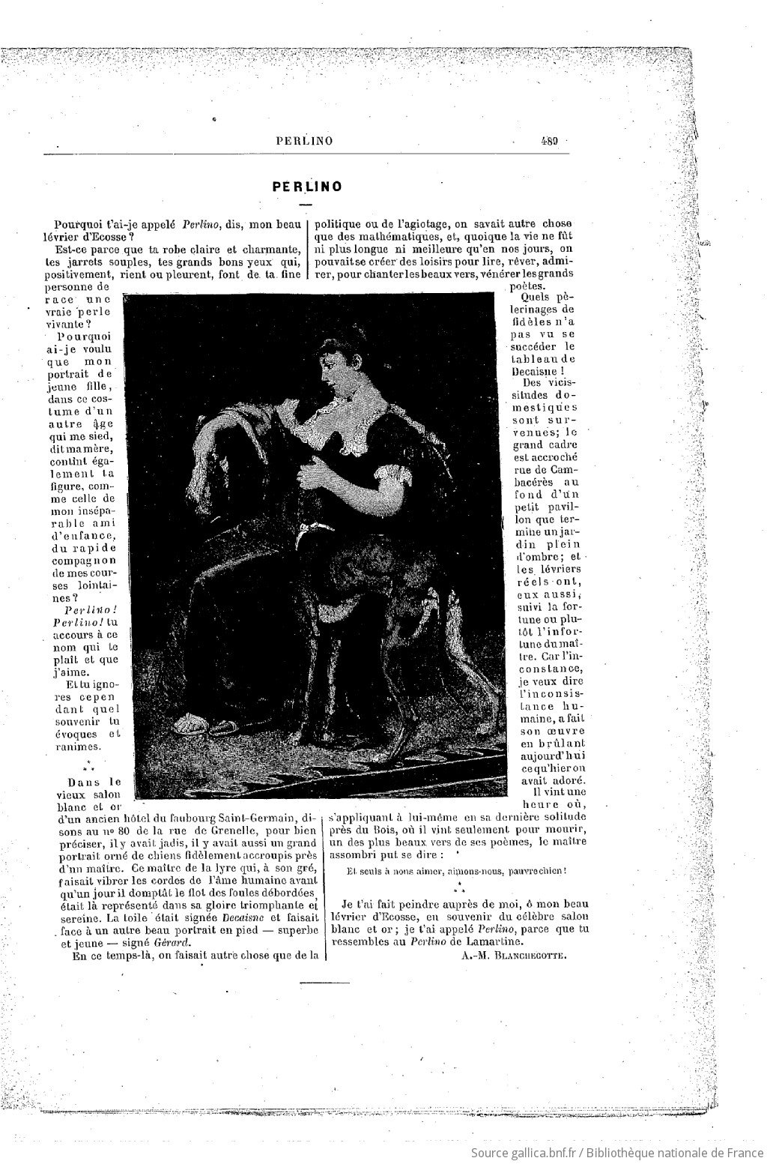

https://gallica.bnf.fr/ark:/12148/bpt6k5740900w/f9.item
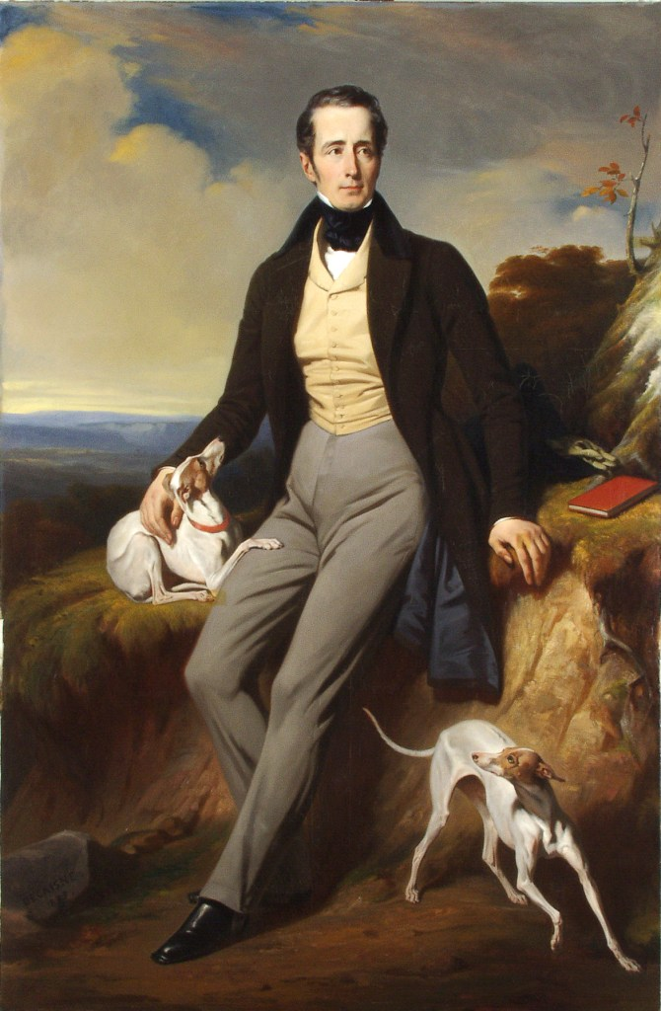
Henri Decaisne, Lamartine et ses chiens, 1839, huile sur toile, 220 × 145 cm.
Musée des Ursulines, Mâcon. Inv. A 86.

